Desafio técnico 

**A melhor forma de mostrar o seu talento, é botando a mão na massa e fazendo de verdade! O desafio técnico JExperts propõe uma atividade onde você poderá demonstrar suas habilidades e experiência, construindo uma pequena aplicação web.**

Com base nas especificações apresentadas a seguir, desenvolva uma aplicação web baseada em Java/JEE. Esta aplicação deverá ser demonstrada aos avaliadores da JExperts, que farão análise do código fonte e perguntas sobre aspectos específicos do projeto.

Antes da data de apresentação, os códigos fonte (100% compiláveis, incluindo as bibliotecas, Scripts SQL, instruções de deployment, documentação, etc) da aplicação deverão ser enviados ao avaliador. O seu projeto será avaliado conforme os seguintes critérios:

* Qualidade da implementação
* Usabilidade
* Elegância do código e da arquitetura utilizada
* Utilização de boas práticas de qualidade de software
* Adequada compreensão dos requisitos
* Qualidade da Documentação (JavaDOC e instruções gerais)
* Correto tratamento das exceções e fluxos alternativos
* Uso de testes (JUnit, TDD, BDD....)

**Boa sorte!!!**

Visão Geral

O objetivo deste exercício é o desenvolvimento de uma aplicação web, baseada em tecnologia Java. A aplicação consistirá em um CRUD(cadastro com funções de Inclusão, Exclusão, Alteração e Consulta). A escolha das tecnologias é livre, por ser uma avaliação pedimos que faça com as tecnologias que você **possuir mais habilidade**! Caso seja indiferente seguem as sugestões abaixo.

Objetivo

Cadastrar Pessoas de uma mesma família.

Restrições de Arquitetura / Requisitos não funcionais

- Utilizar um repositório **git** de código aberto. Sugestões: Google Code, Git Hub, Bit Bucket, Git Lab;

- Utilizar o MAVEN;

- Utilizar arquitetura de aplicações Java / JEE, conforme modelo abaixo:

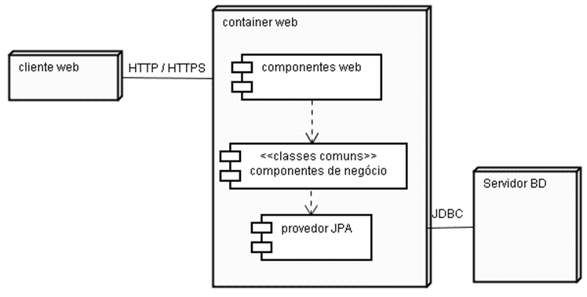

- Utilizar Banco de Dados, Sugestões:

SQL:

- PostgreSQL 9.1 ou superior;

- Mysql 5 ou superior;

- Banco em memoria;

NoSQL:

- MongoDB;

- Cassandra;

- Utilizar um dos Containers Web:

- Jboss AS 6 ou superior;

- TOMCAT 6 ou superior;

- Utilizar um framework de persistencia, Sugestões:

- JPA puro;

- JPA com Hibernate;

- Utilizar um framework de negócio, Sugestões:

- Spring 3 ou superior;

- EJB 3 ou superior;

- Jboss SEAM 2.2.X ou superior;

- CDI puro;

- Para a camada de visualização as Sugestões são:

- JSP 1.2 ou superior; (O Framework é de livre escolha)

- AngularJS;

- Struts 1 ou superior;

- Instruções de como montar e rodar o projeto, sugestão: quanto mais simples for para montar o projeto, melhor;

- Utilizar encode UTF-8 no desenvolvimento; (workspace e código)

- Utilizar a IDE Eclipse para desenvolvimento;

- Testes unitários 100% funcionais;

- O Ideal é a entrega dos fontes via repositório GIT e a publicação do desafio em algum servidor tipo heroku.

Requisitos:

|  |  |
| --- | --- |
| RQ001 Incluir Empresa | 1. O sistema deverá disponibilizar interface de entrada de novos registros de empresa; 2. Uma empresa poderá ser do tipo matriz ou filial. Se uma empresa for filial, ela deverá ser vinculada a uma empresa matriz pré-cadastrada; 3. Uma empresa Matriz pode ter quantas filiais forem necessárias; 4. Uma filial não pode ter sub-filiais; 5. O formulário de cadastramento de nova empresa deverá manter os seguintes campos:    * Razão Social (inputtext, até 100 caracteres), Preenchimento Obrigatório    * CNPJ (utilizar máscara de validação), Preenchimento Obrigatório    * Logradouro (inputtext, até 150 caracteres), Preenchimento Obrigatório    * Número (inputtext, validação para números inteiros, até 10 caracteres), Preenchimento Obrigatório    * Complemento (inputtext, até 150 caracteres), Preenchimento Opcional    * Município (inputtex, até 150 caracteres), Preenchimento Obrigatório    * UF (inputtex, até 2 caracteres), Preenchimento Obrigatório    * Matriz ou Filial (radio ou selectbox). Preenchimento Obrigatório    * Se Filial, apresentar campo de consulta para selecionar uma empresa matriz pré-cadastrada, com consulta por razão social ou CNPJ.    * Telefone de Contato 1 (máscara de telefone com DDI, DDD, Prefixo e Sufixo), Preenchimento Obrigatório    * Telefone de Contato 2 (máscara de telefone com DDI, DDD, Prefixo e Sufixo), Preenchimento Opcional    * Fax (máscara de telefone com DDI, DDD, Prefixo e Sufixo), Preenchimento Opcional    * E-mail (validação de máscara [*@*.*](mailto:*@*.*) ou [*@*.*.*](mailto:*@*.*.*)), Preenchimento Opcional    * Anexar Imagem do Logotipo da Empresa (campo de upload, com validação de tipo de arquivo (jpg, png ou gif) através do Mimetype, e restrição de tamanho até 2MB, deve ser apresentado miniatura do logo da empresa.  Preenchimento Opcional    * Anexar Contrato Social da Empresa (campo de upload, com validação de tipo de arquivo (DOC, DOCX, RTF, PDF) através do Mimetype, e restrição de tamanho até 5MB, Preenchimento Opcional 6. Não deve permitir salvar empresas Matrizes com mesmo CNPJ; 7. As filiais podem ter o mesmo CNPJ de sua empresa matriz; 8. As identificações de obrigatoriedade deverão ser sinalizadas na interface. Todas as exceções / validações deverão comunicar claramente ao usuário os erros detectados; 9. O acesso à tela de inclusão se dará na interface da lista/consulta (RQ004); 10. Após a inserção, os sistema deverá retornar à lista/consulta (RQ004) de registros, e apresentar mensagem de sucesso; |

|  |  |
| --- | --- |
| RQ002 Alterar Empresa | 1. Permitir a alteração dos dados de um registro já inserido. Utilizar as mesmas regras de validação do formulário de inclusão, conforme RQ001. 2. Campos devem vir preenchidos com os dados já inseridos. 3. O CNPJ deverá ser somente leitura no modo de edição. 4. Os campos de upload deverão disponibilizar link para consulta aos arquivos já carregados, e opção de remover os arquivos para inclusão de novos. 5. A interface de seleção de empresas para alteração será a lista/consulta de empresas (RQ004) 6. Após a alteração, o sistema deverá retornar à lista/consulta de registros, e apresentar mensagem de sucesso. A mensagem de sucesso de alteração deverá ser diferente da mensagem de sucesso de criação. |
| RQ003 Excluir Empresa | 1. O sistema permitirá a exclusão de registros existentes. 2. Ao solicitar a exclusão, o sistema apresentará mensagem/diálogo de confirmação com o usuário. 3. Se o registro excluído for uma matriz, o sistema deverá informar ao usuário que as filiais também serão excluídas. Após a confirmação, o sistema fará remoção em cascata da matriz e filiais. 4. Se o registro excluído for uma filial, o sistema removerá apenas a filial,não afetando os registro de matriz. 5. A interface de seleção de empresas para remoção será a lista/consulta de empresas (RQ004) 6. Após a remoção, o sistema deverá apresentar a listagem das empresas sem a empresa que foi removida, e apresentar mensagem de sucesso. |
| RQ004 Listar Empresas | 1. O sistema permitirá a consulta e listagem das empresas cadastradas. 2. A lista deverá ser paginada de 10 em 10 registros. 3. A lista deverá disponibilizar em seu cabeçalho e rodapé botões para inclusão de nova empresa, e para cada registro, botão para alteração e exclusão. 4. O sistema deverá apresentar mensagem “Não há empresas cadastradas” na lista de consulta quando não houver registros na base de dados. 5. O sistema deverá apresentar as empresas matrizes e filiais vinculadas hierarquicamente na consulta. 6. O sistema deverá disponibilizar campos de busca por pelos seguintes filtros:  * CNPJ; * Razão social; * município; * UF.  1. A consulta por empresa apresentará as seguintes colunas:    * Logotipo (miniatura)    * CNPJ    * Razão Social    * UF    * Município    * Telefone 1 |